Menú | "NOMBRE DE LA INSTITUCIÓN"
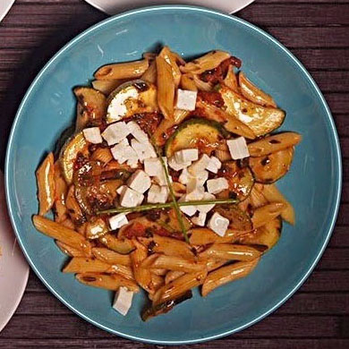  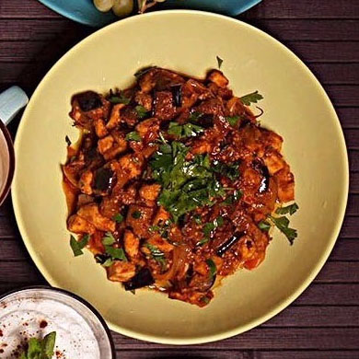  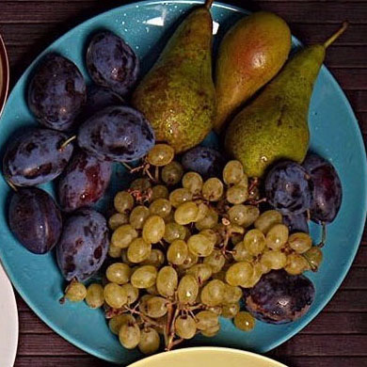  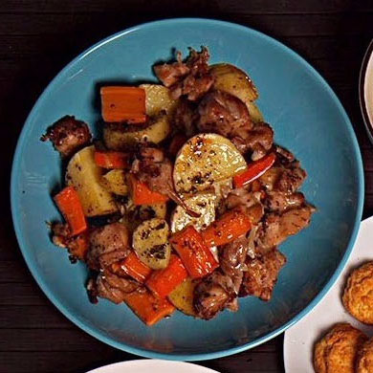 | Nombre de la placa  Información, precio, peso, composición  Nombre de la placa  Información, precio, peso, composición  Nombre de la placa  Información, precio, peso, composición  Nombre de la placa  Información, precio, peso, composición

